Berg-Schueni

Neunkirch - Wilchingen

14.03.2024

Treffpunkt: Schaffhausen Gl. 6 08.45

Organisation: Roger Hiltpold Tel 079 416 67 48

Charakter: Mittelschwere Wanderung im Regionalpark Schaffhausen

Wanderroute: Neunkirch (kleine Stadtbesichtigung), Rossberg, Burgruine Radeck, Osterfingen, Wilchingen

Dauer, Profil: Gehzeit: ca. 4Std., Distanz 14 km, Aufstieg 310 m, Abstieg 320 m

Kürzung: In Osterfingen auf den Bus nach 11.6km

Ausrüstung: Kleider der entsprechenden Wetterlage, ev. Stöcke

Verpflegung: Zwischenverpflegung 🍌

Restaurant Rossberg

https://www.rossberghof.ch/

Anmeldung: bis Dienstag, 12.03.2024
lesondines56@bluewin.ch

Fahrplan: Es ist stets ratsam, Abfahrtszeiten und Gleisbelegung zu kontrollieren.
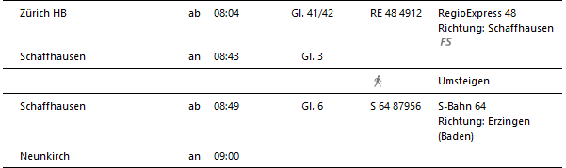

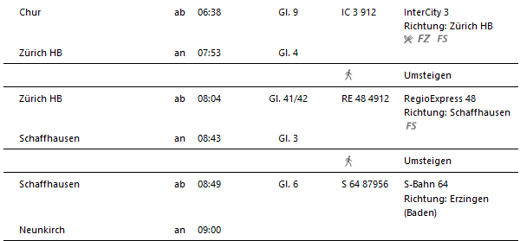

Rückfahrt: Ab Wilchingen Dorf via Schaffhausen jede halbe Stunde X.16 / X.46

Tickets: Wohnort nach Neunkirch und ab Wilchingen Dorf


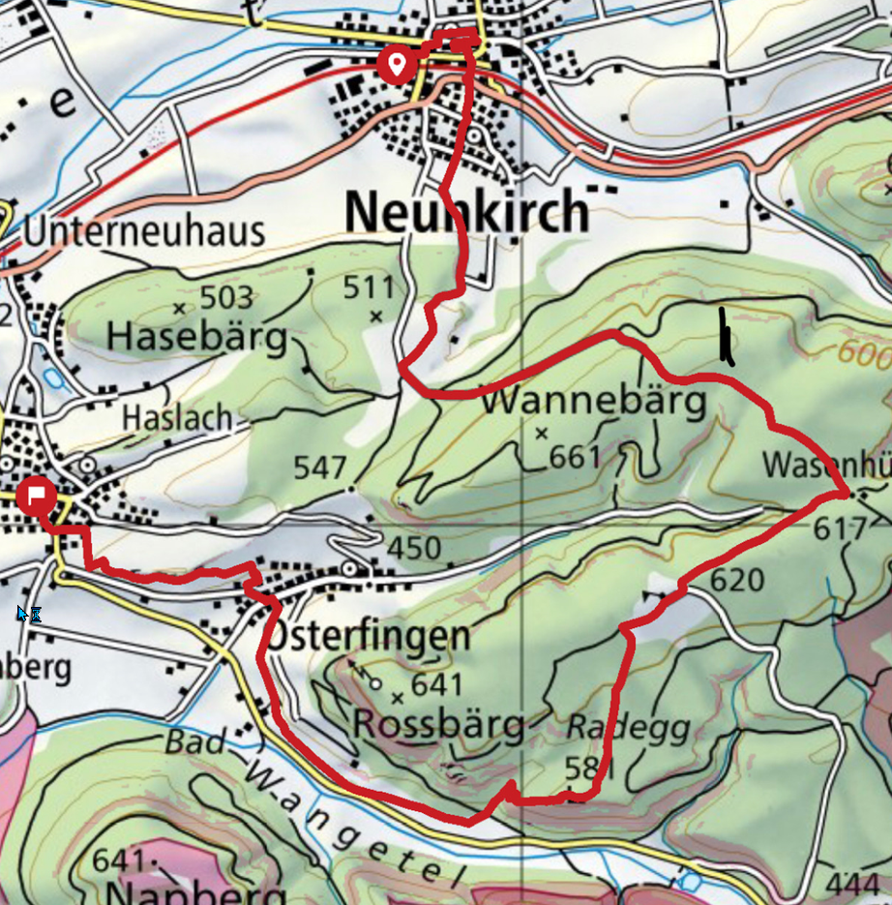
Restaurant Rossegg
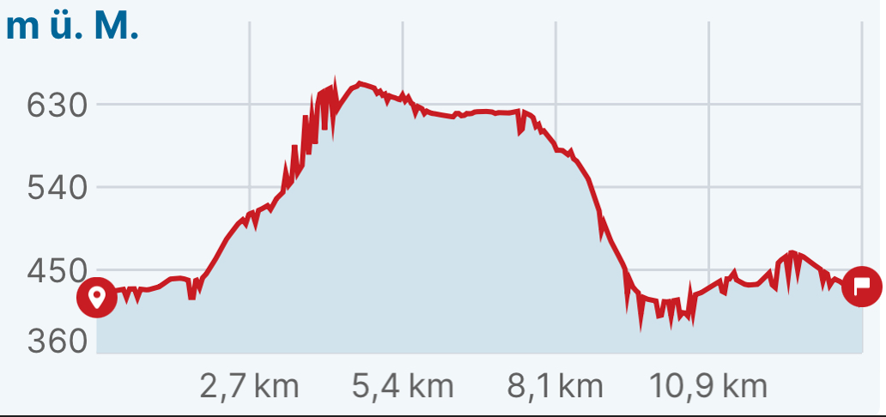

Risiken und Haftung
Die Wandergruppe namens „Berg-Schueni“ ist eine Interessengemeinschaft ohne Rechtsform und verzichtet explizit auf eine Wanderleitung. Die Teilnehmer sorgen selbständig dafür, dass sie über eine der Wandertour angepasste Ausrüstung verfügen und beurteilen für sich selbst, ob ihre körperliche Verfassung bezüglich Trittsicherheit und Leistungsfähigkeit den Anforderungen entspricht. Teilnehmer, die Notfallmedikamente auf sich tragen, informieren sinnvollerweise ihre Wanderkameraden über deren Aufbewahrungsort und Anwendung für den Fall, dass sie sich nicht selbst damit versorgen können.
Der Abschluss einer Unfallversicherung und einer Privathaftpflichtversicherung zwecks Verminderung der persönlichen finanziellen Risiken liegt in der Verantwortung der Teilnehmer. Haftungsansprüche gegen den Organisator für Schäden an Personen und Sachen, die aus der Wandertätigkeit resultieren, sind ausdrücklich ausgeschlossen.

